附件3

**会议注册方法**

可以通过微信小程序和网页两种方式完成参会注册。

**1 微信小程序参会注册**

1.1微信搜索中国电机工程学会小程序或者扫微信小程序二维码。



1.2 点击个人中心进行登录(如果没有账号，在登录页面右下角点立即注册)。

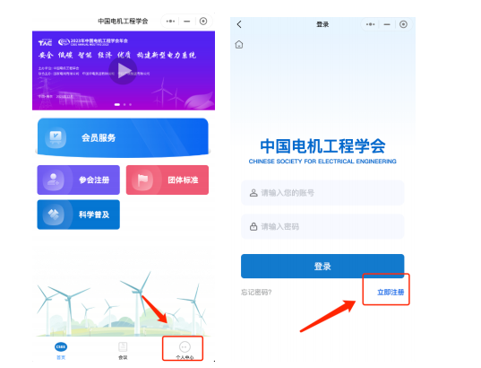

1.3登录成功后点击参会注册。

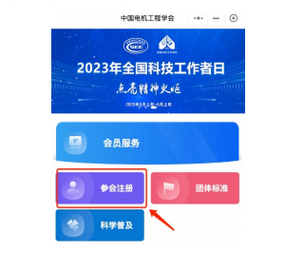

1.4 选择专委会会议中您要参加的会议，点击我要参会。

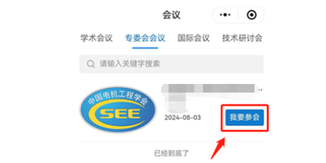

1.5 完成信息填写及支付。

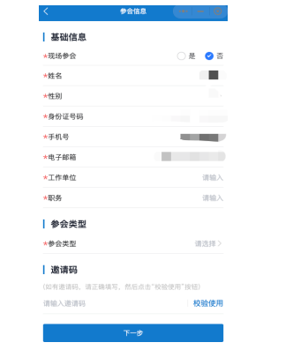

1.6 会议注册成功后，在个人中心、我的会议查看订单信息，支付会议费及填写发票信息。

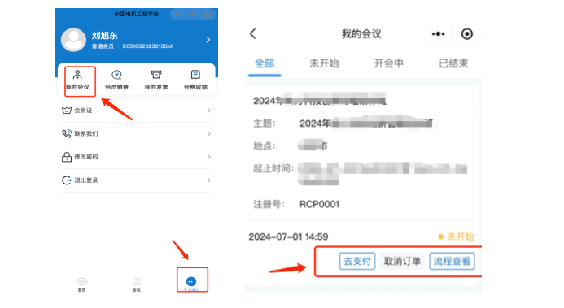

**2网站会议注册**

2.1 浏览器地址栏中输入 http://www.csee.org.cn 进入学会网站，点击右上角登录。

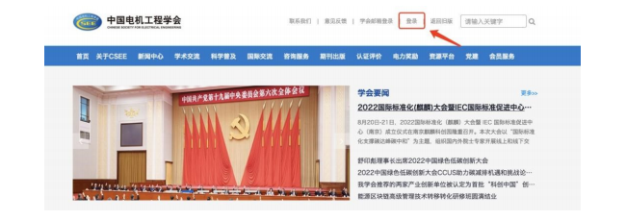

2.2 如果没有账号点击申请入会 (有账号直接登录)，注册选择普通会员/学生会员注册。

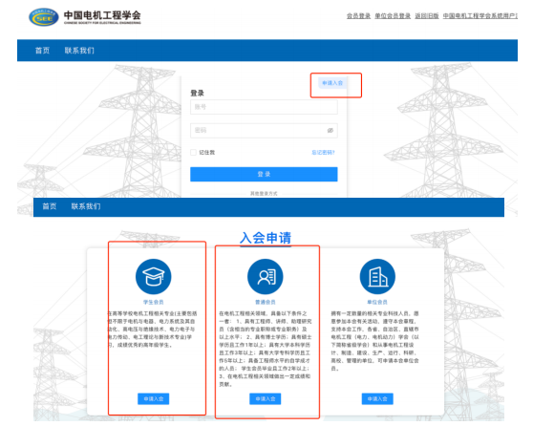

2.3 进入系统后，在右侧消息栏中选择对应的会议进入。

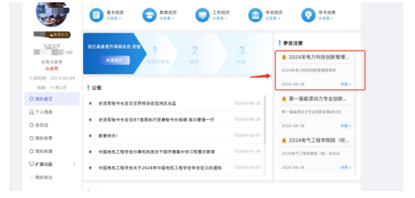

2.4 核对并填写基本信息、参会类型，且务必填写准确的发票信息，点击下一步。

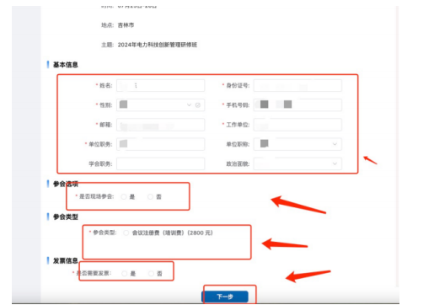

2.5 进入会议费用支付页面，有支付宝、微信、汇款三种缴费方式供选择。

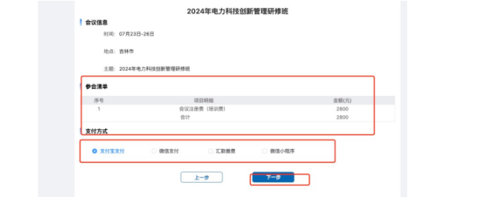

2.6 缴费完毕将跳转到订单支付成功页面，说明完成了会议注册，可以在我的会议中查看已注册的会议。

